
המחלקה להנדסת חשמל ואלקטרוניקה

מערכות לומדות ולמידה עמוקה (31245)

Lab 4 report

פרנסיס עבוד

Prepared for: Dr. Amer Adler

Date: 27/04/2025

Ex.:

יש לכתוב קוד פייתון למימוש KNN עבור דוגמאות ה - IRIS בשני אופנים:
- ללא משקול מרחק בין השכנים (uniform=weights) יש להציג את גרף ה-Accuracy בתלות בגודל K בטווח שבין 1 ל – 20
- עם משקול מרחק בין השכנים (distance=weights) יש להציג את גרף ה- Accuracy בתלות בגודל K בטווח שבין 1 ל - 20
Solution:

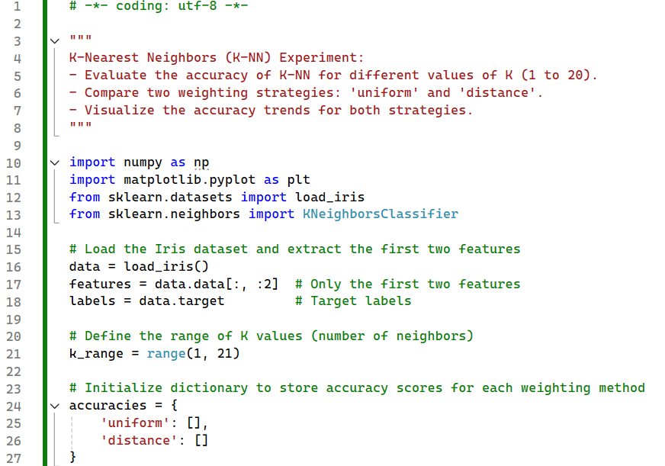
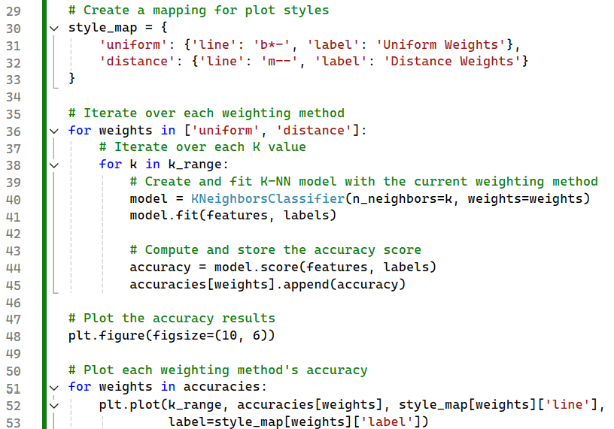
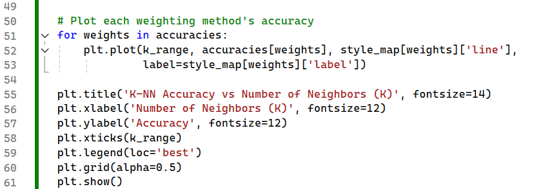
Output:

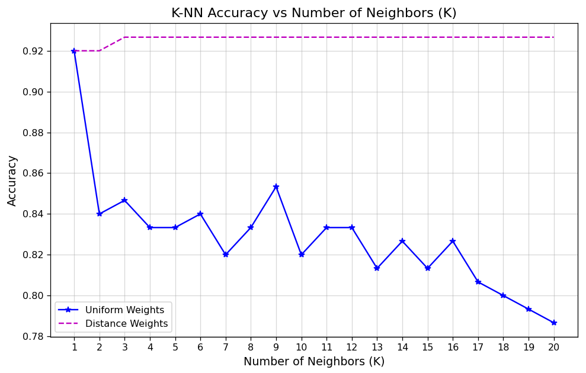
סיכום הניסוי ותוצאותיו

ניסוי זה בחן את השפעת מספר השכנים (K) על דיוק אלגוריתם K-NN בסיווג פרחי איריס, תוך השוואת שתי שיטות משקולות:
- משקולות אחידות ('uniform'): כל השכנים משפיעים באופן שווה על הסיווג
- משקולות מרחק ('distance'): שכנים קרובים יותר משפיעים יותר על הסיווג

תוצאות הניסוי מראות כי:
- שיטת משקולות המרחק מניבה דיוק גבוה יותר באופן עקבי (כ-92%) לעומת שיטת המשקולות האחידות.
- עבור משקולות אחידות, הדיוק הגבוה ביותר (כ-92%) מושג כאשר K=1, ויורד ככל שמספר השכנים גדל.
- עבור משקולות מרחק, הדיוק נשאר יציב יחסית גם כאשר K גדל, מה שמצביע על עמידות גבוהה יותר לרעשים במידע.
- באופן כללי, שיטת משקולות המרחק נמצאה כעדיפה לסט נתונים זה.

מסקנות:
- משקולות מרחק הינן בחירה עדיפה כאשר מפעילים אלגוריתם K-NN על מסד נתוני איריס.
- בחירת ערך K אופטימלי הינה קריטית להשגת ביצועים טובים, כאשר ערכים נמוכים של K (בין 1 ל-3) נותנים את התוצאות הטובות ביותר עבור נתונים אלו.
- הניסוי מדגים את החשיבות של בחירת הפרמטרים המתאימים באלגוריתמי למידת מכונה וכיצד הם משפיעים על ביצועי המודל.

